①
HTML
<!-- 検索機能 -->
<div class="searcharea">
<!-- ラベル -->
<label class="searchtext" for=""></label>
<!-- テキストボックス -->
<input type="" class="searchtextbox" name="">
<!-- 検索ボタン -->
<input type="" src="" name="" class="searchbutton" value="">
/div>
JSON
"searcharea": {
"db_getQuery": "SELECT od.date AS ordered, od.order_code, og.organization as custom, od.est_delivery_date, p1.person_name AS inputter, ot.order_type, p2.person_name AS submitter, SUM(od.price * od. quantity) AS ammount FROM Order_ddt AS od, Person as p1, Person as p2, Organization as og, Order_Type as ot WHERE od.custom_organization_code = og.organization_code and od.deliver_organization_code = og.organization_code and od.inputter = p1.person_code and od.submitter = p2.person_code and od.order_type_code = ot.order_type_code GROUP BY order_code HAVING organization='searchtextbox';",
"db_setQuery": "INSERT INTO ()",
"db_column": {"1":""},
"db_table": {"1":"Order_ddt AS od", "2":"Organization AS og", "3":"Person As p1" , "3":"Person As p2" , "3":"Order_Type As ot"},
"modify": "false",
"class":"searcharea left",
"searchtext": {
"class" :"searchtext grid1",
"for" :"searchList",
"text" :"検索"
},
"searchtextbox": {
"class" :"searchtextbox grid10",
"type" :"text",
"name" :"searchList"
},
"searchButton": {
"class" :"searchButton grid1 buttonImage",
"name" :"search",
"value" :"検索",
"type" :"image",
"src" :"css/images/searchButton.png"
}
},
①
②
③
④
⑤
⑤

ボルグシステム
createTag(クライアント側)と
JSONDBManager(サーバ側)について

株式会社デジタルデザインシンク
1. 画面とクラス「JSONDBManager」の関連の解説
JSONデータを媒介に、画面に配置するテキストをDBから取得し画面パーツ作成用JSONにセットしたり、編集した伝票をはじめとした、ビジネスデータを保存・更新する機能を持つクラス「JSONDBManager」について、図を用いて解説します。

1-1. 画面とJSON、HTML関連(関連クラス:createTag)
JSONデータと空のDOM(HTMLのタグ)を用意し、結びつけて画面パーツを作る機能を持ったクラス、「createTag.」について図解します。
サーバ側ではJSONDBManagerでDBからデータを取得し、データをJSONにセットします。
その後にクライアントへJSONを送信し、createTagによりJSONとHTMLから画面パーツを作り出します。
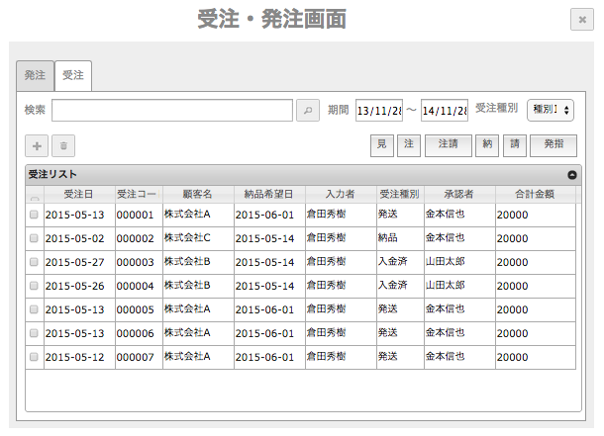
①
②
③
④
⑤
createTagは、HTMLタグで指定されたクラスに対応するkeyを持つJSONのノードの子オブジェクトから、さらにtext、またはhtmlのkeyを探し出します。text、htmlのkeyのvalueには文字列がセットされており、この文字列をHTMLタグのテキストとしてセットします。

また、text、html以外のkeyに文字列がセットされていた場合には、HTMLタグにある、keyと同名の属性にvalueの値をセットします。
ここでは検索ボタンのinputタグのsrc属性に画像のパスを設定しています。

加えて、keyに対するvalueがオブジェクト({ key : value} の形式の値)である場合、HTMLのタグ側でも対応して親子関係を形成する必要があります。

①
HTML
<!-- 検索機能 -->
<div class="searcharea">
<!-- ラベル -->
<label class="searchtext" for=""></label>
<!-- テキストボックス -->
<input type="" class="searchtextbox" name="">
<!-- 検索ボタン -->
<input type="" src="" name="" class="searchbutton" value="">
</div>

JSON
"searcharea": {
"db_getQuery": "SELECT od.date AS ordered, od.order_code, og.organization as custom, od.est_delivery_date, p1.person_name AS inputter, ot.order_type, p2.person_name AS submitter, SUM(od.price * od. quantity) AS ammount FROM Order_ddt AS od, Person as p1, Person as p2, Organization as og, Order_Type as ot WHERE od.custom_organization_code = og.organization_code and od.deliver_organization_code = og.organization_code and od.inputter = p1.person_code and od.submitter = p2.person_code and od.order_type_code = ot.order_type_code GROUP BY order_code HAVING organization='searchtextbox';",
"db_setQuery": "INSERT INTO ()",
"db_column": {"1":""},
"db_table": {"1":"Order_ddt AS od", "2":"Organization AS og", "3":"Person As p1" , "3":"Person As p2" , "3":"Order_Type As ot"},
"modify": "false",
"class":"searcharea left",
"searchtext": {
"class" :"searchtext grid1",
"for" :"searchList",
"text" :"検索"
},
"searchtextbox": {
"class" :"searchtextbox grid10",
"type" :"text",
"name" :"searchList",
"value":"株式会社C"
},
"searchButton": {
"class" :"searchButton grid1 buttonImage",
"name" :"search",
"value" :"検索",
"type" :"image",
"src" :"css/images/searchButton.png"
}
},
結合結果
<div class="searcharea left">
<!-- ラベル -->
<label class="searchtext grid1" for="searchList">検索</label>
<!-- テキストボックス -->
<input type="text" class="searchtextbox grid10" name="searchList">
<!-- 検索ボタン -->
<input type="image" src="css/images/searchButton.png" name="search" class="searchButton grid1 buttonImage" value="検索">
</div>
②
HTML
<!-- 期間を指定してのレコード絞り込み機能 -->
<div class="periodarea">
<!-- ラベル -->
<label class="periodtext" for=""></label>
<!-- 開始日付選択のテキストボックスの外枠 -->
<span class="datestart">
<!-- 開始日付選択のテキストボックス。クリックすることでカレンダーが表示される -->
<input type="" class="datebox" name="" value="" format="">
</span>
<!-- 〜のラベル -->
<label class="from-to"></label>
<!-- 終了日付選択のテキストボックスの外枠 -->
<span class="dateafter">
<!-- 終了日付選択のテキストボックス。クリックすることでカレンダーが表示される -->
<input type="" class="datebox" name="" value="" format="">
</span>
</div>

JSON
"periodarea": {
"class":"periodarea left",
"periodtext": {
"class":"periodtext grid1",
"for": "filter-list",
"text": "期間"
},
"datestart": {
"class": "dateArea",
"datebox": {
"class" :"datebox grid2",
"type" :"text",
"name" :"startDay",
"value" :"13/11/28",
"format":"y/㎜/dd"
}
},
"from-to": {
"html": "&#12316;"
},
"dateafter": {
"class": "dateArea",
"datebox": {
"class" :"datebox grid2",
"type" :"text",
"name" :"endDay",
"value" :"14/11/28",
"format":"y/mm/dd"
}
}
},

結合結果

<div class="periodarea left">
<!-- ラベル -->
<label class="periodtext grid1" for="filter-list">期間</label>
<!-- 開始日付選択のテキストボックスの外枠 -->
<span class="dateArea">
<!-- 開始日付選択のテキストボックス。クリックすることでカレンダーが表示される -->
<input type="text" class="datebox grid2 hasDatepicker" name="startDay" value="13/11/28" format="y/㎜/dd" id="dp1433416908907">
</span>
<!-- 〜のラベル -->
<label class="from-to">〜</label>
<!-- 終了日付選択のテキストボックスの外枠 -->
<span class="dateArea">
<!-- 終了日付選択のテキストボックス。クリックすることでカレンダーが表示される -->
<input type="text" class="datebox grid2 hasDatepicker" name="endDay" value="14/11/28" format="y/mm/dd" id="dp1433416908908">
</span>
</div>
今まではタグとJSONが1対1となる形となっていました。
createTagはそれだけではなく、keyに対するvalueを配列 (key : ['', '', '', ...] )にすることでタグの配列の要素数だけテキストを格納した上で複製することができます。

③
HTML
<!-- 絞り込みセレクトボックス -->
<div class="choice">
<!-- セレクトボックスのラベル -->
<label class="selectLabel"></label>
<!-- セレクトボックス -->
<select class="selectbox" name="">
<!-- セレクトボックスの値 -->
<option class="selectValue" value=""></option>
</select>
</div>

JSON
"choice": {
"class":"choice left",
"selectLabel": {
"class":"selectLabel grid2",
"text": "受注種別"
},
"selectbox": {
"class":"selectbox grid2",
"name": "receivedType",
"selectValue":
[
"種別1",
"種別2",
"種別3",
"種別4",
"種別5"
]
}
},

結合結果
<div class="choice left">
<!-- セレクトボックスのラベル -->
<label class="selectLabel grid2">受注種別</label>
<!-- セレクトボックス -->
<select class="selectbox grid2" name="receivedType">
<!-- セレクトボックスの値 -->
<option class="selectValue" value="種別1">種別1</option>
<option class="selectValue" value="種別2">種別2</option>
<option class="selectValue" value="種別3">種別3</option>
<option class="selectValue" value="種別4">種別4</option>
<option class="selectValue" value="種別5">種別5</option>
</select>
</div>

④
HTML
<!-- リスト編集ボタン群 -->
<div class="editButtons">
<!-- 登録ボタン -->
<a class="buttonLink">
<input type="" src="" name="" class="addButton">
</a>
</div>

JSON
"editButtons": {
"class" :"editbuttons left",
"buttonLink":
[
{
"type" :"image",
"src" :"css/images/addButton.png",
"class" :"addButton grid1 buttonImage",
"name" :"addButton",
"value" :"addButton"
},
{
"type":"image",
"src":"css/images/deleteButton.png",
"class":"deleteButton grid1 buttonImage",
"name": "deleteButton",
"value":"deleteButton"
}
]
},

結合結果
<div class="editbuttons left">
<!-- 登録ボタン -->
<a class="buttonLink" href="receivedOrder.html">
<input type="image" src="css/images/addButton.png" name="addButton" class="addButton grid1 buttonImage">
</a><a class="buttonLink">
<input type="image" src="css/images/deleteButton.png" name="deleteButton" class="deleteButton grid1 buttonImage">
</a>
</div>

⑤
HTML
<!-- 左右のボタン領域 -->
<div class="sideButtonArea">
<!-- ボタンを囲む領域 -->
<span class="sideButton">
<!-- ボタン領域 -->
<button class="" name="" value=""></button>
</span>
</div>

JSON
"receivedPDFbutton": {
"class":"pdfButton right",
"sideButton":
[
{
"class" :"grid1",
"name" :"estimate",
"value" :"見積書",
"text" :"見"
},
{
"class" :"grid1",
"name" :"orderPaper",
"value" :"注文書",
"text" :"注"
},
{
"class" :"grid2",
"name" :"orderBill",
"value" :"注文請書",
"text" :"注請"
},
{
"class" :"grid1",
"name" :"payItem",
"value" :"納品書",
"text" :"納"
},
{
"class" :"grid1",
"name" :"billPaper",
"value" :"請求書",
"text" :"請"
},
{
"class" :"grid2",
"name" :"sendOrder",
"value" :"発送指示書",
"text" :"発指"
}
]
},

結合結果
<div class="pdfButton right">
<!-- ボタンを囲む領域 -->
<span class="sideButton">
<!-- ボタン領域 -->
<button class="grid1" name="estimate" value="見積書">見</button>
</span><span class="sideButton">
<!-- ボタン領域 -->
<button class="grid1" name="orderPaper" value="注文書">注</button>
</span><span class="sideButton">
<!-- ボタン領域 -->
<button class="grid2" name="orderBill" value="注文請書">注請</button>
</span><span class="sideButton">
<!-- ボタン領域 -->
<button class="grid1" name="payItem" value="納品書">納</button>
</span><span class="sideButton">
<!-- ボタン領域 -->
<button class="grid1" name="billPaper" value="請求書">請</button>
</span><span class="sideButton">
<!-- ボタン領域 -->
<button class="grid2" name="sendOrder" value="発送指示書">発指</button>
</span>
</div>
2. サーバとJSON、DBの関連の図
サーバでのDBとJSONの関わりについて、JSONとDBと受注画面を用いて説明します。

①

②

①
JSON
"header": {
"class":"header clearfix",
"headerTitle": {
"class" :"headerTitle left",
"pageTitle": {
"text":"",
"db_getQuery": "SELECT url AS pageTitle FROM Url WHERE url_code='1';",
"db_column": {"1":""},
"db_table": {"Url":""},
"modify": "false"

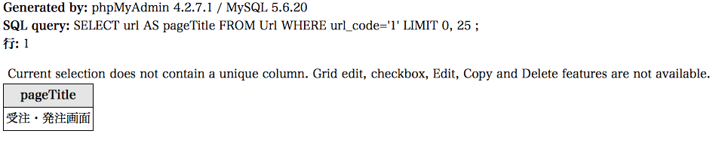
JSONDBManagerはJSON内のdb_getQueryキーに格納されたSQL命令DBに対して実行し、レコードを取得してtextのキーのvalueに格納します。
②
JSON
{
"date": {
"value": "2015-05-15"
},
"order_code": {
"value": "000001"
},
"custom_organization_code": {
"value": "株式会社A"
},
"deliver_organization_code": {
"value": "株式会社A"
},
"delivery_date": {
"value": "2015-06-01"
},
"est_delivery_date": {
"value": "2015-06-01"
},
"inputter": {
"value": "倉田秀樹"
},
"order_type_code": {
"value": "発送"
},
"submitter": {
"value": "金本信也"
},
"stock_code": {
"value": "000001"
},
"quantity": {
"value": "1"
},
"price": {
"value": "20000"
},
"db_setQuery": "UPDATE Order_ddt SET date='date', stock_code='stock_code', quantity='quantity', price='price', custom_organization_code=(SELECT MAX(organization_code) FROM Organization WHERE organization='custom_organization_code'), delivery_date='delivery_date', est_delivery_date='est_delivery_date', order_type_code=(SELECT MAX(order_type_code) FROM Order_Type WHERE order_type='order_type_code'), inputter=(SELECT MAX(person_code) FROM Person WHERE person_name='inputter'), submitter=(SELECT MAX(person_code) FROM Person WHERE person_name='submitter') WHERE order_code='order_code';"
}

JSONDBManagerはあらかじめ用意したSQL命令文に記述した、JSONのキーに対応する列名とJSONに記述したkeyのvalueを置換し、それを元にDBのレコードの更新を行います。

UPDATE Order_ddt SET date='2015-05-15', stock_code='000001', quantity='1', price='20000', custom_organization_code=(SELECT MAX(organization_code) FROM Organization WHERE organization='株式会社A'), delivery_date='2015-06-01', est_delivery_date='2015-06-01', order_type_code=(SELECT MAX(order_type_code) FROM Order_Type WHERE order_type='発送'), inputter=(SELECT MAX(person_code) FROM Person WHERE person_name='倉田秀樹'), submitter=(SELECT MAX(person_code) FROM Person WHERE person_name='金本信也') WHERE order_code='000001';
3. jqGridとJSONDBManagerの関連と仕組み
JSONDBManagerはJSONに記述したSQL命令文を実行し、DBから取得したレコードを元に表のデータの元となるJSONを作成する事ができます。
ここでは、jQueryの表作成プラグイン「jqGrid」で利用する行データのJSONの作成の流れを追います。

①
②
③
④
⑤
⑥
⑦
⑧
⑨

jQueryプラグイン「jqGrid」はJSONやXMLデータを表形式で表示することができます。
ここではJSONをクライアントからのリクエストに乗せることでサーバに送信し、それに応じたデータをDBから取得してjqGridで表示できるデータに変換した上でクライアントに返す流れを解説します。

①
JSON(クライアントからサーバへ)
"jqgrid_post": {
"purchase": {
"content": {
"db_getQuery": "SELECT od.date AS order_date, od.order_code, og.organization as customer, od.delivery_date, p1.person_name AS scribedby, ot.order_type, p2.person_name AS permiter, SUM(od.price * od. quantity) AS amount FROM Order_ddt AS od, Person as p1, Person as p2, Organization as og, Order_Type as ot WHERE od.custom_organization_code = og.organization_code and od.deliver_organization_code = og.organization_code and od.inputter = p1.person_code and od.submitter = p2.person_code and od.order_type_code = ot.order_type_code AND od.date >='from_date' AND od.date <= 'to_date' GROUP BY order_code;",
"db_setQuery": "UPDATE CONTENT SET content='' WHERE id='2';",
"db_column": "",
"db_table": "",
"modify": "false",
"from_date": {
"value": "2015-05-01"
},
"to_date": {
"value": "2015-05-30"
}
}
}
}

db_getQueryのキーがある階層に、valueのkeyがある子オブジェクトを持つkeyが存在した場合、db_getQueryにセットされたSQL命令文のトークンがサーバ側で以下のように置換されます

SELECT od.date AS order_date, od.order_code, og.organization as customer, od.delivery_date, p1.person_name AS scribedby, ot.order_type, p2.person_name AS permiter, SUM(od.price * od. quantity) AS amount FROM Order_ddt AS od, Person as p1, Person as p2, Organization as og, Order_Type as ot WHERE od.custom_organization_code = og.organization_code and od.deliver_organization_code = og.organization_code and od.inputter = p1.person_code and od.submitter = p2.person_code and od.order_type_code = ot.order_type_code AND od.date >='2015-05-01' AND od.date <= '2015-05-30' GROUP BY order_code;

このようにSQL命令文を記述し、JSONを構築することで柔軟にDBテーブルからレコードを取得するときの絞り込みの条件を指定する事ができます。

DBから取得するレコード
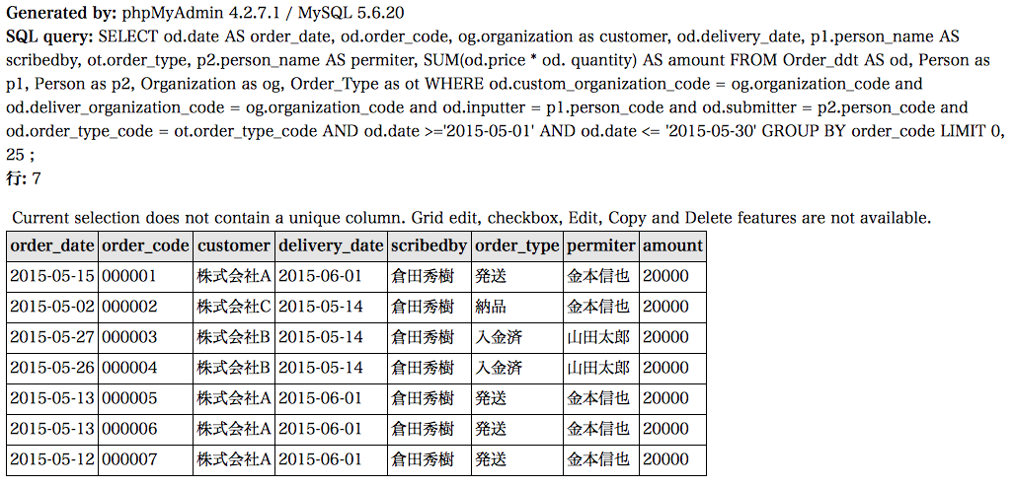
②
③
④
⑤
⑥
⑦
⑧
⑨
次に、取得したレコードをJSONに変換します。

JSON(サーバからクライアントへ)
jqGridのレコードにJSONを使う場合は、以下のような形式が求められます。
配列の中にオブジェクトを配置します。1つのオブジェクトがレコード1行として扱われます。
オブジェクトの中のkeyは列名として扱われ、valueはセルの値となります。

[
{
"order_date": "2015-05-15", -②
"order_code": "000001" -③
"customer": "株式会社A", -④
"delivery_date": "2015-06-01", -⑤
"scribedby": "倉田秀樹", -⑥
"order_type": "発送", -⑦
"permiter": "金本信也", -⑧
"amount": "20000" -⑨
},
{
"order_date": "2015-05-02",
"order_code": "000002",
"customer": "株式会社C",
"delivery_date": "2015-05-14",
"scribedby": "倉田秀樹",
"order_type": "納品",
"permiter": "金本信也",
"amount": "20000"
},
{
"order_date": "2015-05-27",
"order_code": "000003",
"customer": "株式会社B",
"delivery_date": "2015-05-14",
"scribedby": "倉田秀樹",
"order_type": "入金済",
"permiter": "山田太郎",
"amount": "20000"
},
途中割愛します。
}
]

4. createTag受発注画面 JSONDBManagerの振る舞いと利用の流れ

受注画面でのJSONDBManagerの振る舞いを解説します。

4-1. SELECT命令に対応する処理の流れ
4-1-1. createTag.jsを読み込みます
4-1-2. createTagクラスのオブジェクトを生成します
4-1-3. createTagクラスの関数でJSONファイルを読み込みます
4-1-4. サーバへ読み込んだJSONファイルのデータを送信します
4-1-5. サーバ内で、JSONDBManagerがクライアントから送信されたJSONに含まれるSQL命令を実行してDBからレコードを取得します
4-1-6. JSONDBManagerがレコードから値を抽出してJSONのtextキーにセットします
4-1-7. JSONDBManagerが操作したJSONをクライアントへ返します
4-1-8. JSONDBManagerが操作をしたJSONを元に、createTagクラスの関数で画面パーツを作成し、画面に配置します。

4-2. UPDATE、INSERT、DELETE命令に対応する処理の流れ
4-2-1. 3.の流れでjqGridの表にレコードを表示します
4-2-2. 表のUPDATE、INSERT、DELETEに対応する操作を 行います
4-2-3. 表のデータからUPDATE、INSERT、DELETEに対応するJSONを作ります
4-2-4. JSONに、あらかじめ用意されたSQL命令をセットします
4-2-5. サーバへJSONを送信します
4-2-6. JSONDBManagerがJSON内のSQL命令文内の列名を置換します。これにより、INSERT命令、UPDATE命令のSQL命令文であれば追加、編集するレコードの値を設定します。DELETE命令であれば、削除対象の条件の文を設定します。
4-2-7. JSONDBManagerが置換が行われたSQL命令文を実行し、DBのテーブルの内容を変更します。
4-2-8. 処理を行ったレコードの件数をクライアント側に返します
4-2-9. 必要であれば、クライアント側で処理したレコードの件数を表示します
4-2-10. jqGridに更新されたテーブルのレコードを表示します。jqGridは4-2-1の方法で再度DBからレコードを取得し、再表示という形で表の更新を行います

